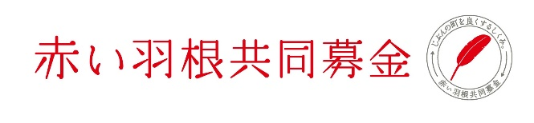
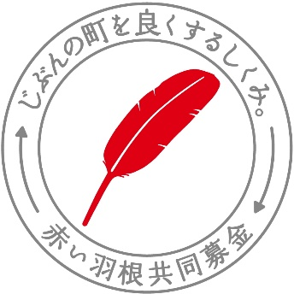

カルガモの家では、赤い羽根共同募金のご支援をいただき、施設外周の整備工事を始めました。子ども達がリフレッシュできるよう車いすで散歩ができるウッドデッキやリハビリに活用できる遊具などを整備することとしています。
完成を楽しみにしていてください。

